新华悦护，让照顾父母更安心|新华保险“保险+护理”服务落地深圳

在深圳，我们习惯了与时间赛跑，却常常在转身时，赫然发现父母已悄然变老。如何给父母一个从容、有尊严的晚年，成了无数奋斗者心中最柔软也最迫切的牵挂。
为了给这份牵挂一个笃定的答案，近期，新华保险深圳分公司举行“新华悦护”护理产品线发布暨共享之家合作启动仪式。政府相关部门、深圳共享之家养老服务有限公司及新华保险深圳分公司领导、嘉宾共同出席，见证了“保险+康养+护理”一体化模式在深圳的正式落地。
此次推出的“新华悦护”紧扣失能、失智长辈的照护痛点，打破了传统保险的单一理赔模式，将金融保障转化为覆盖“专业机构”与“温馨居家”两大场景的可兑现服务：
- 机构入住绿通：包含保证入住权、优先入住权及费用优惠权。当家人有需要时，可入住新华保险护理产品线指定供应商共享之家，并享受专属优惠，缓解“一床难求”的焦虑和经济压力。
- 专业居家服务：涵盖饮食、排泄、清洁等基础照护，以及健康管理、专业陪诊、住院陪护、理疗按摩等个性化项目。即使长辈选择在家养老，也可使用专业的上门护理服务，有效减轻日常照护的重担。
- 多次行权惠及家人：在权益期内，客户可享多次行权机会，权益惠及投保人、配偶及双方父母。
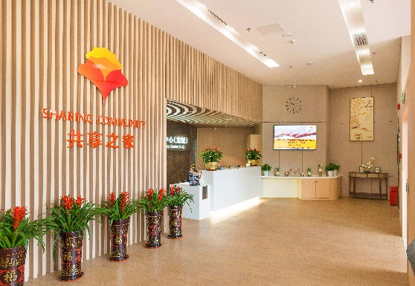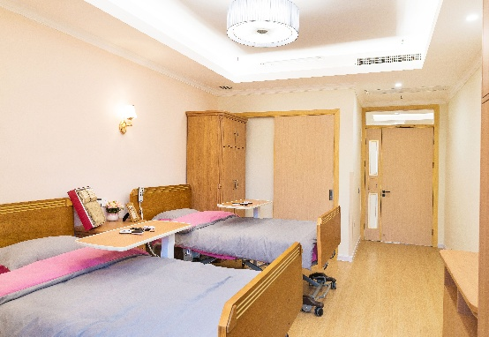
作为深圳本土深耕多年的知名品牌，深圳共享之家拥有成熟的“专业机构+社区嵌入+居家上门”全域服务模式。新华保险此次与其深度合作，正是看中了其成熟的运营体系与专业团队，旨在为保单背后的服务承诺提供最坚实的落地保障。
活动现场，各方嘉宾就“保险+康养”的融合前景进行深入交流，并授予公司销售队伍代表“新华悦护守护官”荣誉称号，同时实地体验理疗、检测等特色服务。
“新华悦护，颐养‘圳’好”。新华保险将专业的护理资源与金融工具紧密链接，把未来的不确定性转化为可预期、有温度的陪伴，让百姓家庭的“孝顺尽责”之路，再无后顾之忧。

